Москва 1920–1930-х годов в романе «Мастер и Маргарита»
Рабочий лист
(для дистанционной работы)
Сайт музея М.А. Булгакова: https://dombulgakova.ru.
Ссылки на виртуальный тур по музею М.А. Булгакова: 1) https://clck.ru/JkbUy;
2) https://clck.ru/N9Me5.
1. Рассмотрите на сайте музея раздел «Окрестности»: http://dom10.bulgakovmuseum.ru/surroundings/.
Обратите внимание на то, какие учреждения культуры встречаются. Запишите их названия.
____________________________________________________________________________________________________________________________________________________________________________________________________________
2. В романе упоминается учреждение, находящиеся неподалеку от дома 302-бис, прототипом которого могло быть одно из перечисленных вами ранее учреждений (см. задание 1). Запишите его название. Какие события романа происходили в этом учреждении?
______________________________________________________________________________________________________________________________________________
3. Вспомните понятие «хронотоп» (пространственно-временные координаты, в которых происходит действие произведения). М.А. Булгаков указывает нам одно из мест действия романа – это Москва, но не указывает историческое время. Пройдите по комнатам музея. Найдите маркеры эпохи в романе и музее. Заполните таблицу и укажите не менее трех маркеров, один из которых встречается и в музее, и в романе (обоснуйте свой выбор).

Временные маркеры 20– 30-х гг.
роман | музей

4. Квартира № 50 фигурирует в романе как «нехорошая». Нельзя сказать, что и самому автору нравилась жизнь в ней. Укажите причины, по которым квартира была «нехорошей» в романе. Чем она была нехороша для Булгакова? Для ответа используйте материалы в кухне.
(Также можно воспользоваться информацией в разделе «Текстовые материалы для обучающихся» «Квартира №50»)

(Ссылка на сайт музея М.А. Булгакова «Квартира 50»: https://clck.ru/NALyA)

Почему квартира «нехорошая»
роман | жизнь М.А. Булгакова

5. Изучите список жильцов квартиры № 50 за 1924 г. Какова профессиональная деятельность М.А. Булгакова согласно списку?
(Ссылка на сайт музея М.А. Булгакова «Квартира 50»: https://clck.ru/NALyA)

Фамилия, имя и отчество | Возраст | Место службы | Состоит ли членом жил.  т-ва | Имеет ли право быть членом  ж. т. по норме устава от 10 марта 24 г.
Горячева Анна Федоровна | 53 | На иждивении мужа | Да | Имеет
Горячев Михаил Николаевич | 20 | Слушатель Рабфака Покровского | Да | Имеет
Болтырев Василий Иванович | 35 | Краскотер 2-й Московской фабрики Гознак | Да | Имеет
Мильгунова-Болтырева Екатерина Петровна | 35 | Приемщица 1-й образцовой типографии | Да | Имеет
Трубицина Ирина Павловна | 54 | На иждивении зятя. Торгует пирожками | Да | Имеет
Кузнецов Иван Макарович | 29 | Продавец лавки Лупинского | Нет | Временно
Епишин Никита Сергеевич | 25 | Безработный на бирже труда | Да | Имеет
Епишин Иван Сергеевич | 30 | Рабочий хлебопекарни | Да | Имеет
Епишина-Куликова Наталья Ивановна | 21 | На иждивении мужа | Да | Имеет
Лучинина Евдокия Сергеевна | 23 | Безработная на бирже труда | Нет | Не имеет
Кулагина Наталья Егоровна | 35 | Безработная на бирже труда | Да | Имеет
Булгаков Михаил Афанасьевич | 32 | Сотрудник газеты «Гудок» | Да | Имеет
Булгакова Татьяна Николаевна | 30 | На иждивении мужа | Да | Имеет
Агронович Соломон Львович | 20 | Слушатель курсов МОСО | Да | Не имеет
Гитин Яков Аркадьевич | 19 | То же | Нет | Не имеет
Карнаков Владимир Иванович | 22 | Печатник типографии «Кооперативное издательство» | Да | Имеет
Карнакова Мария Ивановна | 21 | На иждивении мужа | Да | Имеет
Радионцев Николай Федорович | 43 | Наборщик профтехшколы | Да | Имеет
_______________________________________________________________________________________________________________________________________

6. М.А. Булгаков в начале 20-х гг. часто обращался к сатире. В некоторых эпизодах романа писатель прибегает к данному жанру для описания Москвы 1920–30-х гг. Перечислите не менее трех эпизодов и укажите для каждого конкретное явление общественной жизни указанного исторического периода.

Сатира в романе «Мастер и Маргарита»
эпизод романа | явление общественной жизни

7. Изучите комнату с макетом дома, составьте справку о социальном составе жителей дома до Великой российской революции 1917 г. Выберите две любые квартиры, отдельно выделите жителей квартиры № 50. Укажите род деятельности жильцов дома, социальное положение. Внесите данные в таблицу.
(Также можно воспользоваться информацией в разделе «Текстовые материалы для обучающихся» «История дома»).
Социальный состав жителей дома до революции
Квартира | Кто проживал | Род деятельности | Сословие / социальный слой
50

8. Исследуйте документы жилищного товарищества дома № 10 по Большой Садовой, находящиеся в кухне. Определите социальный состав жителей дома в начале 20-х гг. XX в. Какая социальная группа самая многочисленная? Внесите данные в таблицу.
Протокол собрания членов жилтоварищества от 24.04.1924.
Цифровая копия
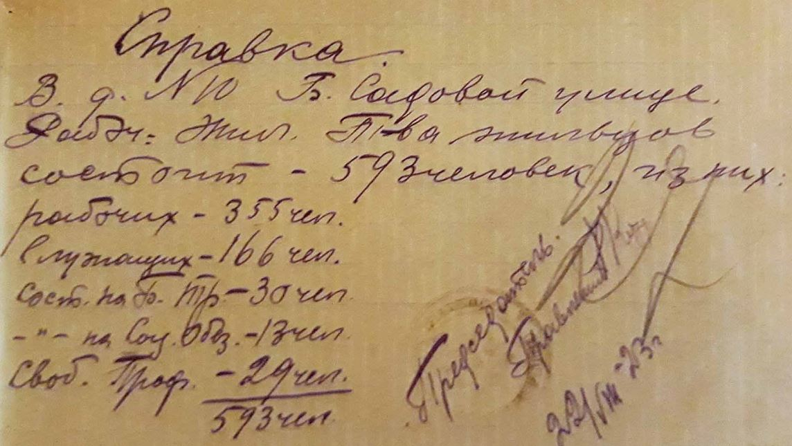
Социальный состав жителей дома в начале 20-х гг. XX в.
социальная группа | численность | источник данных (документ)

9. Опираясь на данные в таблицах (задания 7, 8), определите причинно-следственную связь изменений политического курса и порядков в доме.
_______________________________________________________________________________________________________________________________________________________________________________________________________________________________________________________________________________________________________________________________________________________________________________________________________________________
10. Перечислите не менее трех социальных потребностей, присущих жителям Москвы 1930-х гг. Одну из них соотнесите с примером из экспозиции. Информацию внесите в таблицу. Какие ценности имели первостепенное значение в жизни москвичей этого периода? Ответ обоснуйте.

Социальные потребности | Свидетельство времени
____________________________________________________________________________________________________________________________________________________________________________________________________________

11. Пройдите в гостиную. Обратите внимание на люстру с абажуром. В произведениях Булгакова (например, роман «Белая гвардия») неоднократно встречается этот предмет, являющийся для автора символом уюта. Укажите, кто в романе стремился к созданию уюта и какими способами. ____________________________________________________________________________________________________________________________________________________________________________________________________________________________________________________________________________________________________________________________________________________________________________________________________________________________________________________________________________________________

12. В музее есть изображение прототипа одной из ярких героинь романа – жительницы квартиры 50. Найдите это изображение, укажите имя. ________________________________________________________________________________________________________________________________________

13. Используя документы о составе жильцов квартиры, выясните, чем занимался найденный вами человек. Сравните род деятельности героини романа и ее прототипа. Олицетворением чего для Булгакова являлась эта героиня?
________________________________________________________________________________________________________________________________________________________________________________________________________________________________________________________________________________
14. В коммунальной кухне квартире 50 есть выдержки из протокола собрания жильцов дома. С какими сценами в романе можно сопоставить эти высказывания? Кто из обитателей дома или посетителей квартиры мог бы сказать подобное? Свой ответ аргументируйте.
(Ссылка на виртуальный тур – сайт музея М.А. Булгакова: https://clck.ru/JkbUy). ____________________________________________________________________________________________________________________________________________________________________________________________________________________________________________________________________________________________________________________________________________________
15. Проследите судьбу жителей квартир № 5 и № 51. Какие политические события затронули обитателей этих квартир в 1930-е гг.?
(Для выполнения данного задания необходимо воспользоваться информацией в разделе «Текстовые материалы для обучающихся» «Квартиры № 5 и № 51»)
____________________________________________________________________________________________________________________________________________________________________________________________________________
16. Найдите на знаменитой лестнице подъезда № 6 цитаты из произведений Булгакова. Свяжите цитату с одним из эпизодов романа. Ответ подкрепите текстом.
____________________________________________________________________________________________________________________________________________________________________________________________________________________________________________________________________________________________________________________________________________________
17. Используя схему квартиры № 50, предположите, какие события романа происходили в различных помещениях. Свой ответ представьте в виде подписей на схеме.

